Lisa
Kohtla-Järve Linnavalisuse
/ / märtsi 2020. a
korralduse nr juurde

Ühissõidukipeatuste asukohad
Ahtme linnaosa
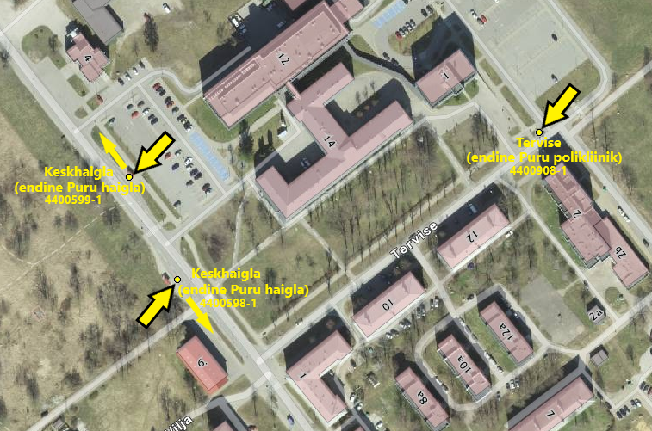
Järve linnaosa
